MiColeTW

Introducción
MiColeTW es una app offline y elemental que permite a los usuarios de transporte público en Trelew consultar los horarios de su línea de colectivo urbano. Esto abarca las líneas 1, 2, 3 y 4 de El 22 SRL.
El proyecto está orientado a los trelewenses que están familiarizados con su línea y quieren tener un acceso rápido a los horarios que establece la empresa para la línea que va a tomar. Satisfacer las necesidades de un turista escapa a los objetivos de esta aplicación, siendo más aptas otras alternativas como Moovit.

Datos
Los horarios son extraídos de un artículo de radio 3 cadena patagonia de diciembre de 2020, quedando sujeto a posibles actualizaciones.
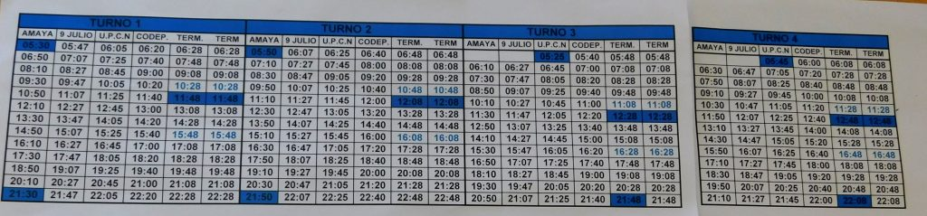Figura 1: Horarios de linea 1.
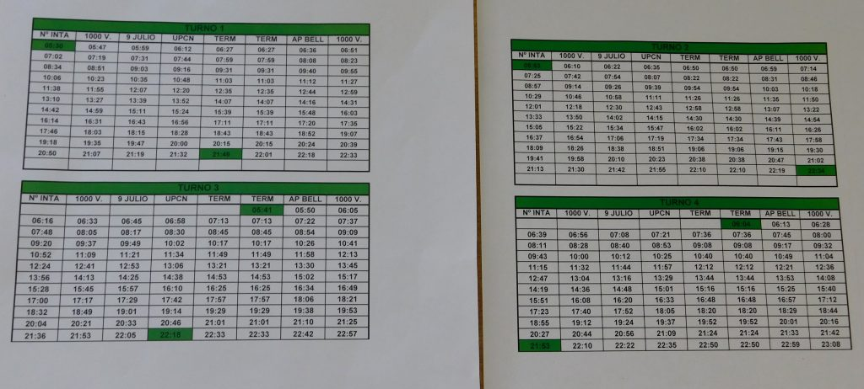Figura 2: Horarios de línea 2.

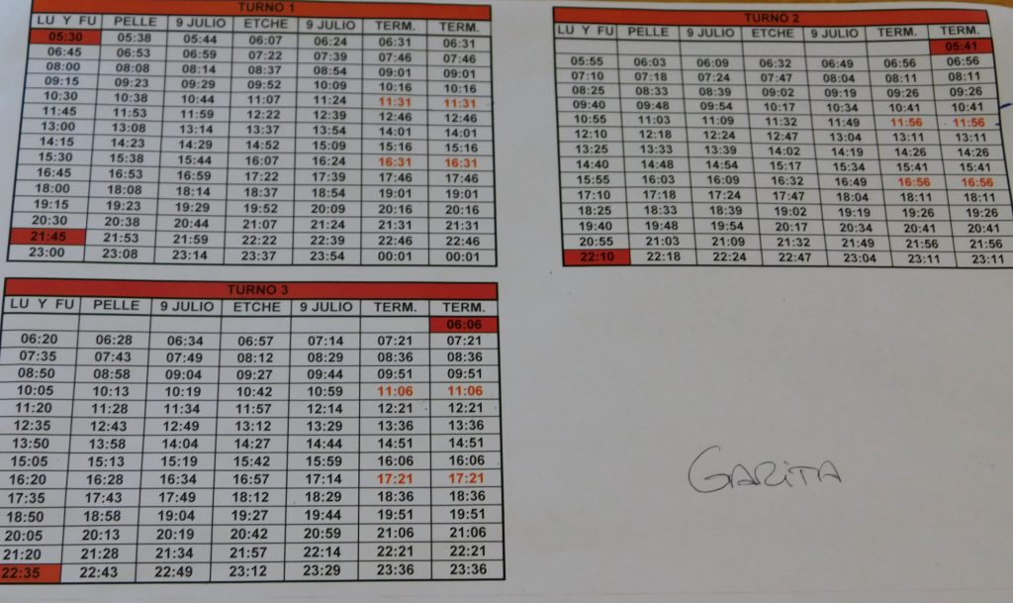Figura 3: Horarios de línea 3
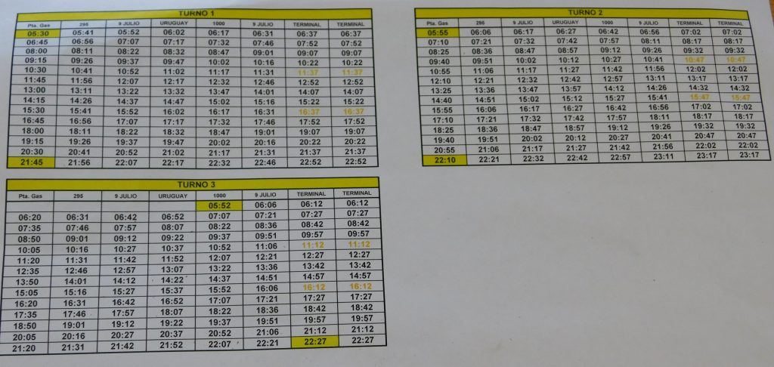Figura 4: Horarios de línea 4

Estructura de datos
Por ser una aplicación offline, los datos de los recorridos serán almacenados en el sistema de almacenamiento interno, mediante archivos csv.

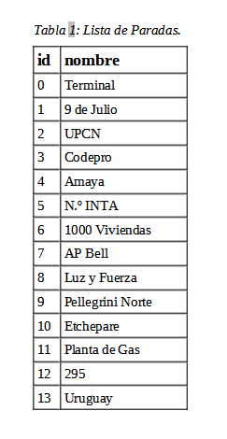
Paradas
Hay algunas paradas que utilizan varias líneas, siendo la Terminal la común a todas.

Recorridos
La idea es crear para cada línea una matriz, donde en cada fila se coloca el recorrido completo del día de uno de los turnos (que son 3 o 4).
L1 = [R_{11,} R₁₂,…, R_{1n}]
[R_{21,} R₂₂,…, R_{2n}]
[R_{31,} R₃₂,…, R_{3n}]

Cada celda contendrá un registro de la forma:
R ₌ {hora, id_parada}.

Vistas
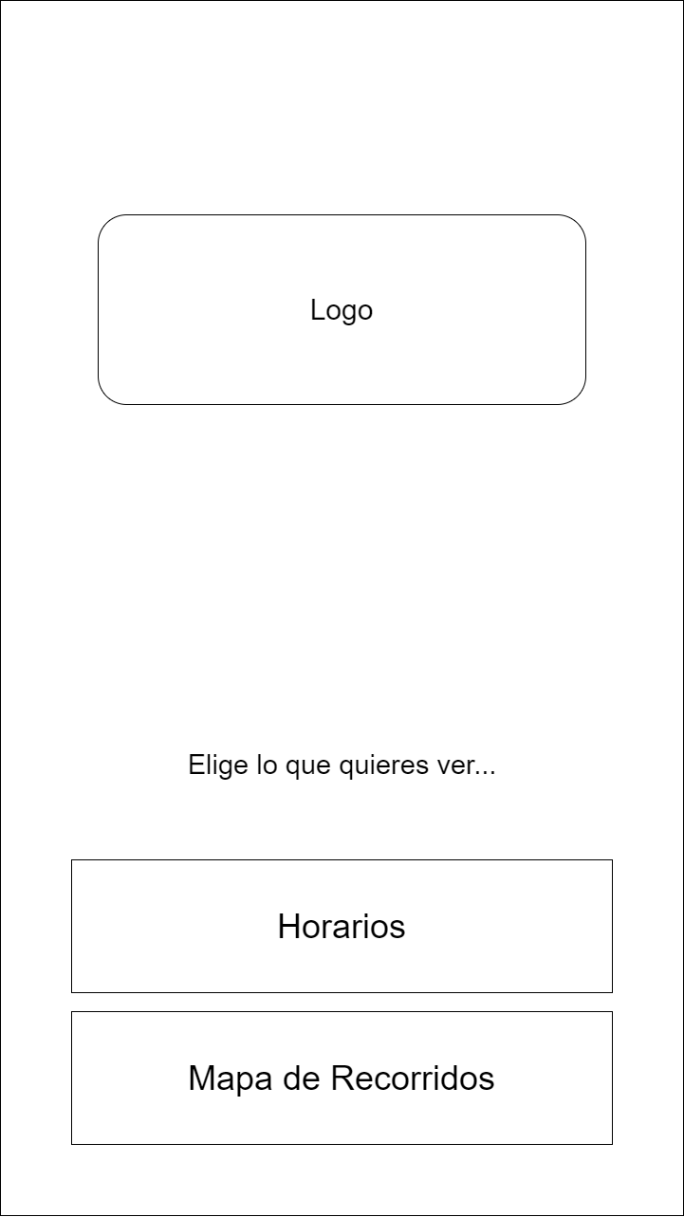Figura 5: Menu Principal
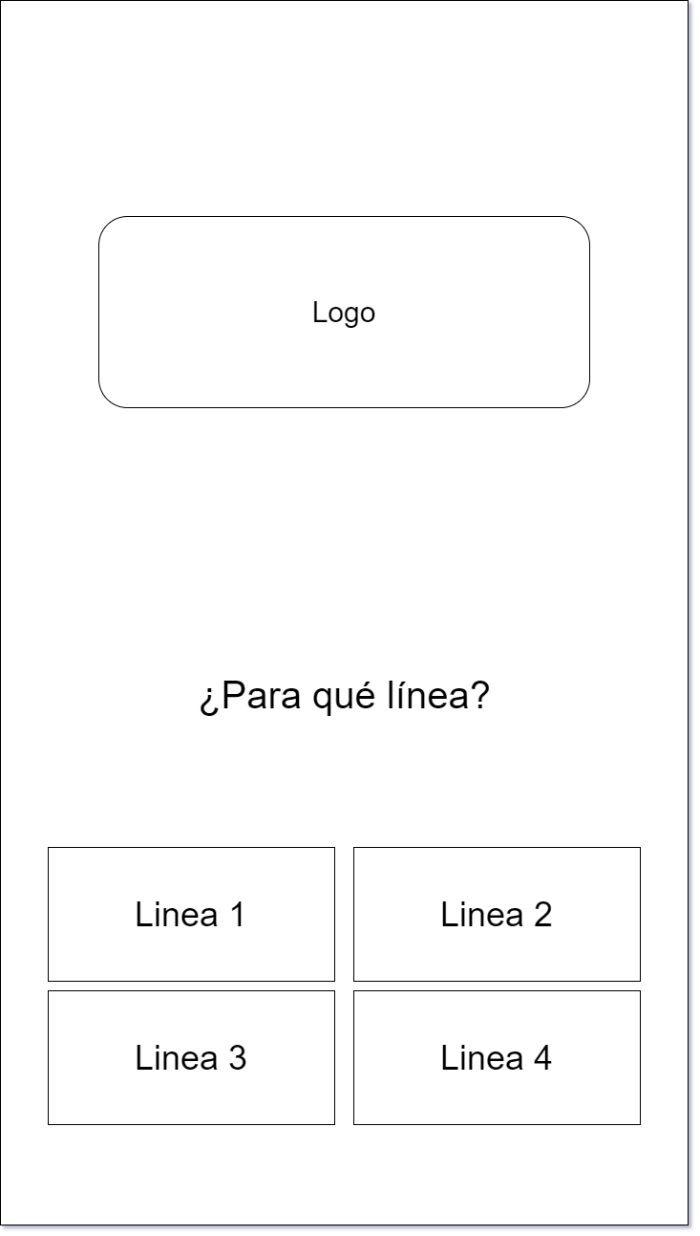Figura 6: Transición de vistas (para mapa de recorridos y para horarios)

